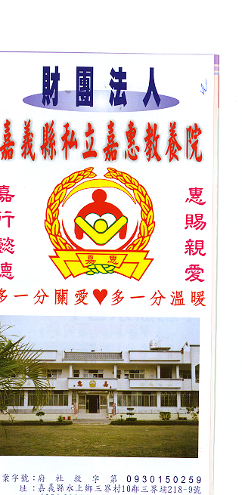
財 團 法 人 嘉 義 縣 私 立 嘉 惠 教 養 院（新增建院舍籌募基金）
專 案 捐 款 明 細 核准文號:內授中社字第1030110783號 103年06月份
捐款人 | 捐 款  來 源 | 收據  編號 | 金額 | 捐款人 | 捐 款  來 源 | 收據  編號 | 金額 | 捐款人 | 捐 款  來 源 | 收據  編號 | 金額
劉○豪 | 劃撥收入 | A0101124 | 3,000 | 許○茹 | 劃撥收入 | A0101139 | 200
王○翔 | 劃撥收入 | A0101125 | 2,000 | 曾○滿 | 劃撥收入 | A0101140 | 2,000
王○蕙 | 劃撥收入 | A0101126 | 2,000 | 黃○鈴 | 劃撥收入 | A0101141 | 3,000
林○州 | 劃撥收入 | A0101127 | 500 | 廖○如 | 劃撥收入 | A0101142 | 1,000
陳○懷 | 劃撥收入 | A0101128 | 35,000 | 袁○蓉 | 劃撥收入 | A0101143 | 2,000
黃○勳 | 劃撥收入 | A0101129 | 1,000 | 林○桂 | 劃撥收入 | A0101144 | 1,000
程○石 | 劃撥收入 | A0101130 | 500 | 王○揚 | 劃撥收入 | A0101145 | 1,000
林○文 | 劃撥收入 | A0101131 | 2,000 | 林○陽 | 劃撥收入 | A0101146 | 500
施○明 | 劃撥收入 | A0101132 | 1,000 | 林○瑛 | 劃撥收入 | A0101147 | 1,000
趙○守菊 | 劃撥收入 | A0101133 | 300 | 詹○彤 | 劃撥收入 | A0101148 | 1,000
善○人士 | 劃撥收入 | A0101134 | 1,000
許○晴 | 劃撥收入 | A0101135 | 6,000
石○娥 | 劃撥收入 | A0101136 | 2,000
廖○芬 | 劃撥收入 | A0101137 | 2,000
楊○津 | 劃撥收入 | A0101138 | 10,000
備註:本月專案捐款(劃撥收入$81,000) 合計新台幣$ 81,000元整

